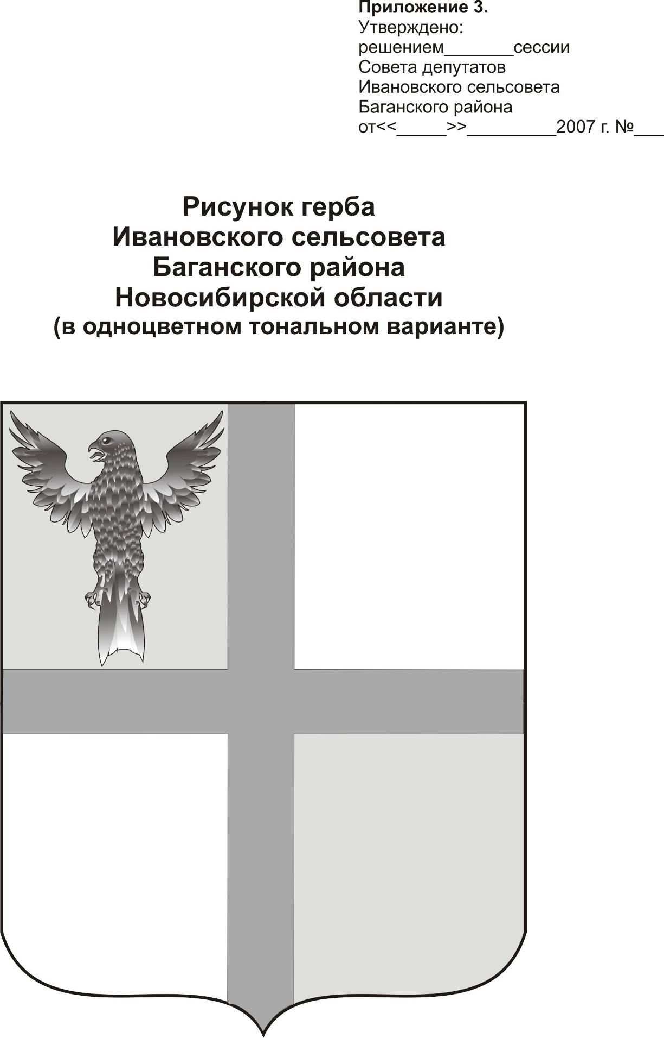

АДМИНИСТРАЦИЯ ИВАНОВСКОГО СЕЛЬСОВЕТА
БАГАНСКОГО РАЙОНА НОВОСИБИРСКОЙ ОБЛАСТИ

РАСПОРЯЖЕНИЕ

21.01.2015 № 3
с. Ивановка

Об утверждении плана работы администрации
Ивановского сельсовета на 2015 год

Для координации деятельности администрации Ивановского сельсовета по исполнению полномочий, определенных Законодательством Российской Федерации Уставом муниципального образования и иных правовых актов,

ПОСТАНОВЛЯЮ:

- Утвердить план организационной работы администрации Ивановского сельсовета на 2015 год согласно приложению.
- Контроль за исполнением плана, подготовкой и проведением запланированных мероприятий возложить на специалиста 2 разряда Ритер Е.А.

Глава Ивановского сельсовета
Баганского района Новосибирской области Н.Б.Шульга

Ритер Екатерина Андреевна
39-219

Утвержден распоряжением
Администрации Ивановского
сельсовета №3 от 21.01.2015

П Л А Н
Работы администрации Ивановского сельсовета
на 2015 год

№ пп | Наименование мероприятия | Сроки  исполнения | ответственные
I. | Основные направления  хозяйственной деятельности
1. | Работа по благоустройству сел муниципального образования. | Постоянно | Администрация
2. | Ремонт бытовых свалок. | Постоянно | Администрация
3. | Приобретение строительных материалов для ремонта объектов соцкультбыта. | Май-июнь | Администрация
4. | Ремонт и благоустройство кладбищ в селах муниципального образования | Май-июнь | Администрация
5. | Текущие ремонты объектов соцкультбыта | Июнь-август | Администрация,  Руководители учреждений МО
6. | Подготовка объектов соцкультбыта  К работе в осенне-зимний период 2014-2015 гг. | Июнь-август | Администрация,  Руководители учреждений МО
7. | Ремонт и подготовка центральной котельной к работе в сезоне 2015-2016гг. | Май-июнь | Директор МУП ИКС Мищенко Б.А..  Администрация сельсовета
II. | Организационные вопросы
1. | Сходы граждан:
1.1. | Об итогах социально-экономического развития территории МО за 2014 год | Февраль |  | Глава Ивановского сельсовета  Баганского района Новосибирской области Н.Б.Шульга  .
1.2. | О правонарушениях и их профилактике на территории муниципального образования | февраль |  | Участковый уполномоченный, администрация сельсовета
1.3. | О пастьбе скота частного сектора | апрель |  | Специалист 2 разряда Ритер Е.А., управляющие отделений ЗАО
1.4. | О трудовой дисциплине на производственных участках | апрель |  | Ритер Е.А., управляющие отделений ЗАО
1.5. | О благоустройстве сел муниципального образования | апрель |  | Специалист 2 разряда Ритер Е.А.
1.6. | О противопожарной безопасности в частном секторе | май |  | Глава Ивановского сельсовета  Баганского района Новосибирской области Н.Б.Шульга
2. | Заседание Совета администрации
2.1 | О плане работы администрации сельсовета на 2015 год | январь |  | Специалист 2 разряда Ритер Е.А.
2.2 | О плане работы комиссии по делам несовершеннолетних | январь |  | Тимошенко В.А., председатель ОКДН
2.3 | О подготовке и праздновании Дня защитников отечества. | Февраль |  | Директор КДЦ  Зыкова Л.И., заведующие СК
2.4 | О подготовке празднования Международного женского Дня 8 марта | февраль |  | Директор КДЦ  Зыкова Л.И., заведующие СК
2.5 | О проведении спортивных соревнований среди команд учреждений поселения | февраль |  | Директор спортивно-оздоровительного комплекса
2.6 | О мерах по борьбе с весенним половодьем, сохранении дорог и улиц населенных пунктов | март |  | Глава Ивановского сельсовета  Баганского района Новосибирской области Н.Б.Шульга
2.7 | О подготовке и праздновании Дня Победы в ВОВ | март |  | Директор КДЦ  Зыкова Л.И., заведующие СК
2.8 | Об организации оздоровления и отдыха детей и подростков в летний период | апрель |  | Директор школы Кацендорн В.Ю., председатель ОКДН Тимошенко В.А., Директор КДЦ  Зыкова Л.И., заведующие СК
2.9 | О мероприятиях по подготовке учреждений сельсовета к отопительному сезону 2015 – 2016 гг. | апрель |  | Руководители учреждений МО
2.10 | О мероприятиях по благоустройству сел МО посвященных году благоустройства в Баганском районе | апрель |  | Руководители учреждений сельсовета
2.11 | О ходе выполнения распоряжения «___»___2015 №___ «О подготов ке и праздновании Дня Победы | апрель |  | Директор КДЦ  Зыкова Л.И., заведующие СК
2.12 | О ходе выполнения распоряжения  №--- от»__»___ 2015 «О мероприятиях по благоустройству и улучшению санитарного состояния населенных пунктов» | май |  | Руководители учреждений сельсовета
2.13 | Об организации и проведении Дня защиты детей. | май |  | Директор КДЦ  Зыкова Л.И., заведующие СК Директор школы Кацендорн В.Ю.
2.14 | О пожарной безопасности в учреждениях сельсовета | май |  | Руководители учреждений сельсовета
2.15 | О благоустройстве территорий учреждений сельсовета | июнь |  | Руководители учреждений сельсовета
2.16 | О профилактике правонарушений и преступлений среди подростков | июнь |  | Тимошенко В.А., председатель ОКДН
2.17 | О ходе подготовке объектов социальной сферы к отопительному сезону 2015-2016 | июнь |  | Руководители учреждений сельсовета
2.18 | О ходе выполнения распоряжения №___ от «___» ____ 2015 «Об организации летнего отдыха и оздоровления и занятости детей и подростков в 2015 году» | июнь |  | Директор КДЦ  Зыкова Л.И., заведующие СК Директор школы Кацендорн В.Ю. Директор СОК.
2.19 | О ходе выполнения распоряжения №__ от ____ 2015 г «О подготовке объектов социальной сферы к отопительному сезону 2015-2016 гг.» | июль |  | Руководители учреждений МО
2.20 | О ходе выполнения распоряжения №___ от «___» ____ 2015 «Об организации летнего отдыха и оздоровления и занятости детей и подростков в 2015 году» | июль |  | Директор КДЦ Зыкова Л.И. Директор школы  Директор СОК
2.21 | О противопожарном состоянии учреждений сельсовета | август |  | Глава Ивановского сельсовета  Баганского района Новосибирской области Н.Б.Шульга
2.22 | О подготовке и проведении Дня знаний в школах муниципального образования | август |  | Директор школы Кацендорн В.Ю.
2.23 | Об организации горячего питания школьников в новом учебном году | август |  | Директор школы
2.24 | О ходе выполнения распоряжения №___ от «___» ____ 2015 «Об организации летнего отдыха и оздоровления и занятости детей и подростков в 2015 году» | август |  | Директор КДЦ  Зыкова Л.И., заведующие СК Директор школы.  Директор СОК.
2.25 | О предварительных итогах соревнования по благоустройству | август |  | Техник –землеустроитель
2.26 | Об обеспечении льготными коммунальными услугами | сентябрь |  | Специалист по соц. вопросам Фоменко Н.Н.
2.27 | О подготовке и праздновании Дня  пожилых | сентябрь |  | Зам Главы  администрации  Специалист по соц. вопросам Фоменко Н.Н.  Директор КДЦ  Зыкова Л.И., заведующие СК
2.28 | О противопожарной безопасности в учреждения муниципального образования Ивановского сельсовета | сентябрь |  | Специалист 2 разряда Ритер Е.А.
2.29 | О работе ОКДН с неблагополучными семьями | ноябрь |  | Директор школы  Кацендорн В.Ю. председатель ОКДН  Тимошенко В.А.,
2.30 | О проведении декады инвалидов | ноябрь |  | Специалист по соц. вопросам Фоменко Н.Н.
2.31 | О подготовке и проведении Новогодних и Рождественских праздников | декабрь |  | Руководители учреждений МО
4. | Заседания комиссии по делам несовершеннолетних | Согласно плана |  | Тимошенко В.А., председатель ОКДН
5. | Заседания административной комиссии | Согласно поступивших протоколов |  | И.О.Главы администрации Ивановского сельсовета  Зам. Главы администрации Ивановского сельсовета  Баганского района Новосибирской области Н.Б.Шульга  , председатель админ.комисии
6. | Работа Женсовета | Согласно плана |  | Председатель женсовета Харашута Н.А.
7. | Работа Совета ветеранов | Согласно плана |  | Председатель Совета ветеранов Ковальчук Н.Ф.
8. | Работа по заявлениям граждан | Постоянно |  | Специалист 2 разряда Ритер Е.А.
9. | Прием граждан по личным вопросам | Постоянно |  | Администрация
10. | Подготовка вопросов и документов на сессии Совета депутатов согласно, плана работы Совета депутатов на 2015 год и постоянных депутатских комиссий. | Постоянно |  | Зам. Главы администрации
11 | Разработка и принятие НПА, направленные на реализацию положений, указанных в ФЗ от 05.04.2013 №44-ФЗ «О контрактной системе в сфере закупок товаров, работ, услуг для обеспечения гос. и муниципальных нужд» | 2015 |  | Зам. Главы администрации, специалисты администрации

